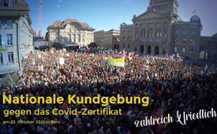
Medienkommentar
Nationale Kundgebung gegen das Covid-Zertifikat am 23. Oktober 2021 in Bern
Am Samstag, dem 23. Oktober 2021, fand in Bern eine bewilligte Kundgebung gegen das Covid-Zertifikat statt, über welches das Schweizer Stimmvolk am 28. November abstimmen wird. In der heutigen Sendung richten wir das Augenmerk auf diese Kundgebung. Verlief alles friedlich? Sehen Sie nun einige Eindrücke aus der Demo.
Am Samstag, dem 23. Oktober 2021 fand in Bern eine Kundgebung statt. „Gegen Covid-Zertifikat, Diskriminierung und Massenüberwachung“, hieß die Überschrift. [1]
Das Motto lautete:
„Unrecht ist weder rechts noch links!
Wir rufen alle Menschen in der ganzen Schweiz dazu auf, nach Bern zu kommen.
NEIN zu den Covid-Verschärfungen am 28. November!“ [1]
Am 28. November 2021 stimmt das Schweizer Stimmvolk über die Änderung des Covid-19-Gesetzes ab, die das Parlament im März 2021 beschlossen hat. U. a. schuf das Parlament die gesetzliche Grundlage für das von ihm verlangte Covid-Zertifikat für Genesene, Geimpfte und Getestete. Mit einem NEIN zu den Covid-Verschärfungen wäre der Betrieb des Zertifikatssystems am 20. März 2022 einzustellen. Nach Ansicht der NEIN-Komitees führt die Gesetzesänderung zu einer Spaltung der Schweiz und zu einer massiven Überwachung. [2]
Die Kundgebung wurde von dem „Aktionsbündnis Urkantone“ und der „Freien Linken Schweiz“ organisiert. Das „Aktionsbündnis Urkantone“ ist eine überparteiliche Bürgerrechtsbewegung gegen die Corona-Politik. [3] Die „Freie Linke Schweiz“ ist eine Stimme für alle Menschen, „denen wirklich linke Politik am Herzen liegt und die dem heutigen Krisenmanagement kritisch gegenüberstehen.“ [4]
Die Stadt Bern erteilte die Bewilligung für die Kundgebung mit Umzug nach Absprache mit den Organisatorinnen und Organisatoren. [5] Beide Organisationen verpflichteten sich, nebst den üblichen Auflagen, das abgesprochene Sicherheitskonzept sowie die vorgegebene Route einzuhalten. In den Mitteilungen der Stadt Bern sowie der Organisatoren heißt es: „Beide Organisationen (das ‚Aktionsbündnis Urkantone‘ und die ‚Freie Linke Schweiz‘) planen derzeit keine weiteren Kundgebungen in der Stadt Bern.“ Die Organisatorinnen und Organisatoren wortwörtlich: „Wir raten derzeit unseren Mitgliedern davon ab, an unbewilligten Kundgebungen teilzunehmen, weil sie der Sache schaden. Solange die Behörden Bewilligungen erteilen, empfehlen wir, an den bewilligten Kundgebungen teilzunehmen.“ [6]
Die Stadt Bern zeigte sich über die Dialogbereitschaft erfreut: Sie ermögliche „die Meinungsäußerungsfreiheit in einem geordneten Rahmen.“ Im Gegenzug sei die (Berner) Kantonspolizei jedoch weiterhin angehalten, „regelmäßig wiederkehrenden unbewilligten Kundgebungen entgegenzuwirken.“ [5]
Wie nun die „Dialogbereitschaft“ der Stadt Bern einzuordnen ist, soll an dieser Stelle offen gelassen bleiben. Die Berner Polizei ist nicht gerade bekannt dafür, mit friedlichen Demonstranten zimperlich umzugehen, wie Kla.TV in der Sendung vom 19. September 2021 berichtete. Die Berner Kantonspolizei setzte Wasserwerfer, Gummischrot und Reizgas ein, um die Kundgebung aufzulösen. Soll die vordergründige „Dialogbereitschaft“ das rigorose Vorgehen der Berner Polizei rechtfertigen?
Wie auch immer, in der heutigen Sendung soll das Augenmerk auf die bewilligte Kundgebung vom 23. Oktober gerichtet werden. Verlief alles friedlich? Gab es Scharmützel zwischen der Polizei und Demonstranten oder gab es gar Provokationen von dritter Seite? Im Vorfeld wurde bekannt, dass die linke „Anarchistische Gruppe Bern“ ebenfalls für eine Kundgebung am 23. Oktober aufgerufen hatte. [6] Sie beklagte sich, von der Stadt Bern an den Rand der Stadt auf den Helvetiaplatz verdrängt worden zu sein. Sie rief Teilnehmende dazu auf, als Anreiseweg über den Casinoplatz zu kommen, wo zeitgleich auch der Umzug der Zertifikatspflicht-Gegner laufen würde.
Es ist bekannt, dass friedliche Demonstrationen oft von linksextremen Gruppen oder antifaschistischen Kreisen torpediert werden. Leit- und Boulevardmedien sprechen in solchen Fällen fälschlicherweise oft von „gewaltbereiten und radikalisierten“ Demonstranten.
Kla.TV war an der Kundgebung dabei, um sich selber ein Bild zu verschaffen. Sehen Sie nun einige Eindrücke und Antworten auf genannte Fragen.
1. Besammlung 12.30 Uhr Münsterplatz
Frühzeitig, vor Besammlungsbeginn, treffen die Kundgebungsteilnehmerinnen und -teilnehmer auf dem Münsterplatz ein. Der Treffpunkt auf dem Münsterplatz, sowie die Marschroute, sind von der Stadt Bern festgelegt worden, da sie die Kundgebung¬steilnehmerinnen und -teilnehmer etwas vom Zentrum fernhalten will. Einige wenige Polizisten zeigen Präsenz, verhalten sich aber freundlich und zuvorkommend. Alles verläuft friedlich. Der Münsterplatz beginnt sich immer mehr zu füllen … – oder besser gesagt, zu überfüllen!
2. Marsch 13.30 Uhr Münsterplatz – Herrengasse – Casinoplatz – Amtshausgasse – Bundesplatz
Am Casinoplatz ist die Polizei in beträchtlicher Zahl präsent, um allfällige Gegen-demonstranten vom Demonstrationszug fernzuhalten. Dieser Fall tritt aber gar nicht ein. So lassen sich die Demonstrierenden auch spontane Tanzeinlagen nicht nehmen. Der Menschenstrom reißt erst etwa nach einer Stunde ab. In der Amtshausgasse kehren dann viele Menschen um, weil der Bundesplatz bereits überfüllt ist.

3. Kundgebung 14.30 Uhr Bundesplatz
Der Demonstrationszug trifft geordnet auf dem Bundesplatz ein. Sicherheitsleute an der Spitze des Zuges und auf dem Bundesplatz sorgen für Ruhe und Ordnung. Ein Speaker gibt Anweisungen. Die Menschenkolonne scheint kein Ende zu nehmen. Nach Schätzungen von TeleBärn nehmen über 10.000 Menschen teil. Das Schweizer Radio und Fernsehen SRF spricht von mehreren tausend Gegnerinnen und Gegner der Covid-Massnahmen. Fakt ist, dass der Bundesplatz masslos überfüllt ist und die Menschströme endlos scheinen. Dreiviertel Stunde nach Kundgebungsbeginn auf dem Bundesplatz gibt die Polizei durch, dass der Münsterplatz immer noch voll sei.
Obwohl immer noch ein grosser Teil fehlt, beginnt die Kundgebung pünktlich um 14.30 Uhr. Der vorgegebene Zeitplan soll eingehalten werden. Verschiedene Rednerinnen und Redner setzen sich für ein NEIN zu den Covid-Verschärfungen am 28. November ein.
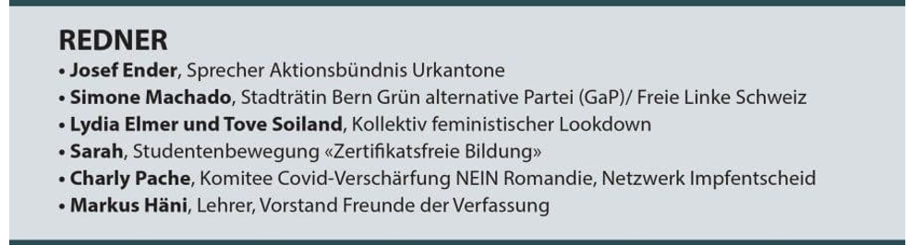
Josef Ender, Sprecher Aktionsbündnis Urkantone:
Aber ihr alle, ihr setzt ein Zeichen gegen die Zwangsmaßnahmen, gegen Diskriminierung, gegen Zweiklassengesellschaft. Für die Freiheit, für Selbstbestimmung.
Ich wiederhole doch noch einmal kurz unsere Kernbotschaften für die Abstimmung. Wir sind gegen die Zweiklassengesellschaft. Ich erlebe immer wieder berührende Erlebnisse. Kürzlich hat mir ein junger Mann erzählt, er war eingeladen zur Jungbürgerfeier. Er musste draußen sitzen mit seinen Kollegen, die kein Zertifikat hatten, ja.
Der zweite Punkt, den wir kritisieren, ist die Macht des Bundesrates. Mit den Verschärfungen im Covid-19-Gesetz bekommt er die alleinige Macht, zu entscheiden über Verschärfungen und Lockerungen der Maßnahmen. Das wollen wir nicht.
Drittens, die Diskriminierung der Ungeimpften. Leute verlieren ihre Stelle, bei der Swiss können die Menschen nicht mehr arbeiten. Das ist eine unglaubliche Diskriminierung!
Und zu guter Letzt, viertens, die Massenüberwachung. Das Gesetz fordert ein umfassendes, digitales Contact Tracing – chinesische Zustände der Schweiz! Es gibt leider viele Falschmeldungen… Ich war diese Woche an einem Parteianlass zur Parolen-Fassung und ich habe wieder Unglaubliches gehört. Genau wie der Bundesrat Falschmeldungen verbreitet, gibt es leider auch weitere Politiker, die z. B. sagen: Ja die Reisefreiheit wird ohne Zertifikat nicht möglich sein. Das stimmt nicht! Man kann in jedes Land auf dieser Welt reisen. Man braucht vielleicht ein Impfnachweis oder einen negativen Test. Außerhalb der EU ist das Zertifikat sowieso nicht gültig. Das hat kaum einen Einfluss.
Es wird auch behauptet: Wichtige Finanzhilfen entfallen. Das stimmt überhaupt nicht. Die Finanzhilfen laufen sowieso Ende ‘21 aus oder Ende März ‘22. Das sind Falschmeldungen, die da verbreitet werden.
Es wird auch gesagt, dass die Gastronomie leidet, wenn das Zertifikat – wenn es ein Nein gibt am 28. November und das Zertifikat entfällt. GastroSuisse hat eine Umfrage gemacht und hat gesagt: 81 % der Gastronomie hat Umsatzeinbußen wegen dem Zertifikat.
Wenn ich sehe, wie viele Menschen hier stehen, dann glaube ich an eine bessere Zukunft. Es ist nicht wichtig, wer die Kundgebung organisiert hat, oder wer heute auf der Bühne steht, oder welche „Trychler“ vorauslaufen. Wichtig ist jeder, jeder von euch, der sich einsetzt, der heute hier auf dem Platz steht, gemeinsam und mit Herzblut für die Sache kämpft – für unsere Grundrechte und für unsere Freiheit!
Simone Machado, Stadträtin Bern, Grün alternative Partei (GaP) / Freie Linke Schweiz:
Kein Mensch ist zertifizierbar! Das Zertifikat ist eine Einzäunung, Ausgrenzung. Durch das Zertifikat werden Menschen in zwei Kategorien eingeteilt. Die einen können rein und die anderen bleiben draußen. Die Trennung der Menschen erfolgt aufgrund der erfassten Gesundheitsdaten, verbunden mit der persönlichen Identität. Beizer/-innen und Kulturveranstaltende werden dazu gezwungen, Gesundheitspolizei zu sein. Das darf nicht sein!
Mit dem Zertifikat wird ein System der Massenüberwachung installiert. Es ist beliebig ausbaubar und es wird nicht wieder von selber verschwinden. Es ist an uns, liebe Stimmbürgerinnen und Stimmbürger, das Zertifikat am 28. November zu versenken!
Lydia Elmer, Kollektiv feministischer Lookdown:
Würde es dem Staat wirklich um die Gesundheit gehen, müsste er in den Care-Sektor investieren. Genau dies tat er aber bis heute nicht. Während der ganzen Coronakrise gingen die Sparmaßnahmen weiter. Spitäler wurden geschlossen, Personal und Betten weiterhin abgebaut. Der Staat hat in den letzten Jahrzehnten das Gesundheitswesen durch die ständigen Restrukturierungen an die Wand gefahren. Es ist nicht das Coronavirus, das die Spitäler an die Grenzen bringt, sondern diese Sparmaßnahmen.
Tove Soiland, Kollektiv feministischer Lookdown:
Wir fordern überhaupt ein anderes Verständnis von Gesundheit. Gesundheit ist nicht einfach die Freiheit von einem bestimmten Virus. Zur Gesundheit gehört ein soziales Miteinander, was durch diese Zertifikatspflicht grausam unterhöhlt wird, indem die moralisch „Guten“ gegen die moralisch „Schlechten“ ausgespielt werden. Wir wollen keine solche Trennung und Einteilung der Menschen. Wir wollen keine Spaltung der Bevölkerung! Eine solche Spaltung der Gesellschaft voranzutreiben ist unsolidarisch, höchst unmoralisch und dient nicht dem Schutze der Gesundheit.
Sarah, Studentenbewegung „Zertifikatsfreie Bildung“:
Es werden Studierende aufgrund fehlender Zertifikate von ihren Studiengängen ausgeschlossen oder es entstehen ihnen enorme Kosten und ein riesiger Zeitaufwand, um sich testen zu lassen. Der Online-Unterricht wird als Alternative zum Präsenzunterricht dargestellt, obwohl Studien mittlerweile belegen, dass dabei niemals gleichwertige Bildung zustandekommen kann. Wir sind mittlerweile so weit, dass Schüler und Studierende aufgrund ihres Gesundheitsstatus markiert und unterschieden werden. Dozierende fragen Studierende vor ihren Mitstudierenden, ob sie geimpft sind. Dozierende üben Druck auf die Studierenden aus, sich impfen zu lassen. Wir Studierenden hatten extrem viel Geduld. Wir haben unser Leben und unsere Bedürfnisse komplett hintenangestellt. Aber jetzt reicht es!
Das Zertifikat ist ein „Zückerli“, das man uns hinwirft. Man erzählt uns, das Zertifikat ist ein Weg in die Freiheit. Aber was für eine Freiheit ist das? Wenn ich in der Mensa meiner Universität etwas essen will, muss ich ein Zertifikat vorzeigen. Wenn ich in der Bibliothek ein Buch lesen will, muss ich ein Zertifikat zeigen. Wenn ich in meine Universität will, muss ich ein Zertifikat zeigen. Welcher vernunftbegabte Mensch nennt dies Freiheit?
Markus Häni, Lehrer, Vorstand Freunde der Verfassung:
Die Urkantone schafften etwas Einmaliges: eine Kundgebung zusammen mit den Linken. Man sieht an dieser Kundgebung, dass es kein Links und Rechts gibt. Wir sind Menschen, die mit Herz für unsere Freiheit kämpfen!
Die ganze Impfkampagne spricht nie von Gesundheit, immer nur von Freiheit, Ausgang, Reisen… Die meisten Leute sind sich nicht mehr bewusst, dass dieselben Leute, die uns Freiheit versprechen, uns in der Vergangenheit diese Freiheit genommen haben. Es ist wie ein Stockholm-Syndrom …
Alle Menschen, die sich impfen lassen und keine wirklich medizinischen Gründe haben, sind wie Geiseln, welche für ihre Geiselnehmer alles tun und sich einbilden, dass sie so aus der Geiselhaft kämen.
Wir, von den Verfassungsfreunden, wehren uns gegen diese versteckte Impfpflicht mit Zertifikat – für eine freie Impfentscheidung ohne soziale, finanzielle und berufliche Nachteile!
Was können wir tun?
Es braucht zwei Strategien. Wir machen einfach nicht mit. Wir lassen uns nicht testen, wir lassen uns nicht einsperren und wir lassen uns schon gar nicht impfen.
Aber, die zweite Strategie, wir müssen auch kämpfen, sonst verlieren wir alles was uns lieb ist. Der Druck wird zunehmen auf die Ungeimpften. Kämpfen wir weiter, bleiben wir standhaft und versenken das Covidgesetz mit einem wuchtigen NEIN am 28. November. Haltet Stand, wenn nötig bis zum letzten Atemzug. Bleiben wir in unserer Kraft auf dem Weg vom Herz, von der Angstlosigkeit und von der Liebe. Liberté!
Fazit: Es sind viele Menschen, die eine Zertifikatspflicht und Spaltung der Gesellschaft ablehnen. Es kann nicht mehr von einer Minderheit gesprochen werden, sondern vielmehr von einem kunterbunten Haufen von Menschen aus verschiedensten Hintergründen. Sie können weder in eine rechte noch sonst eine Ecke schubladisiert werden. Und sie sind friedlich und fröhlich. Trotz den Menschenmassen gewahren sie die Ruhe und gehen rücksichtsvoll miteinander um.
Es sind alles Menschen, die sich solidarisch zeigen und niemanden ausgrenzen möchten. Deshalb legen Sie am 28. November ein klares NEIN zu den Covid-Verschärfungen in die Urne!
von dd.

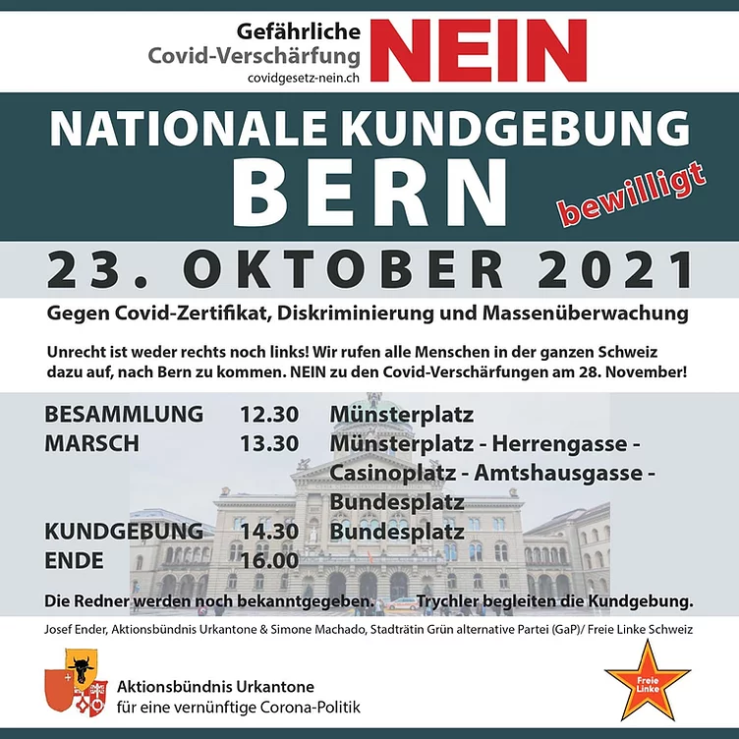
[3]
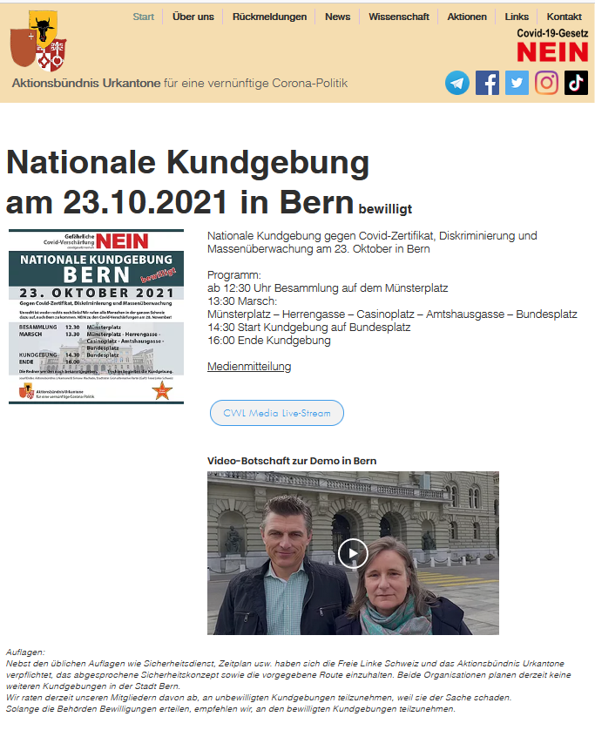
[5] Screenshot https://www.ur-kantone.ch/
Quellen:
[1] Einladung zur Kundgebung:
https://www.ur-kantone.ch/?lightbox=dataItem-kuyaxhyg
[2] Abstimmung vom 28. November 2021: Änderung Covid-19-Gesetz:
https://www.edi.admin.ch/edi/de/home/dokumentation/abstimmungen/covid-19-gesetz.html
[3] Das „Aktionsbündnis Urkantone“ über sich selbst:
https://www.ur-kantone.ch/ueber-uns
[4] Die „Freie Linke Schweiz“ über sich selbst:
https://t.me/freie_linke_CH
[5] Stadt Bern bewilligt Kundgebung:
https://www.bern.ch/mediencenter/medienmitteilungen/aktuell_ptk/kundgebung-am-23-oktober-bewilligt
[6] Nationale Kundgebung am 23.10.2021 in Bern bewilligt:
https://www.ur-kantone.ch/
[7] Aufruf der „Anarchistischen Gruppe Bern“:
https://anarchistisch.ch/solidarisch-antifaschistisch-aus-der-krise/
Das könnte Sie auch interessieren:
#Coronavirus - Covid-19 - www.kla.tv/Coronavirus
#Medienkommentar - www.kla.tv/Medienkommentare
#Schweiz - www.kla.tv/Schweiz
#SchweizerVolksabstimmungen - www.kla.tv/SchweizerVolksabstimmungen
#Politik - www.kla.tv/Politik
#Demonstration - www.kla.tv/Demonstration
Kla.TV – Die anderen Nachrichten ... frei – unabhängig – unzensiert ...
- was die Medien nicht verschweigen sollten ...
- wenig Gehörtes vom Volk, für das Volk ...
- tägliche News ab 19:45 Uhr auf www.kla.tv
Dranbleiben lohnt sich!
Kostenloses Abonnement mit wöchentlichen News per E-Mail erhalten Sie unter: www.kla.tv/abo
Sicherheitshinweis:
Gegenstimmen werden leider immer weiter zensiert und unterdrückt. Solange wir nicht gemäß den Interessen und Ideologien der Systempresse berichten, müssen wir jederzeit damit rechnen, dass Vorwände gesucht werden, um Kla.TV zu sperren oder zu schaden.
Vernetzen Sie sich darum heute noch internetunabhängig!
Klicken Sie hier: www.kla.tv/vernetzung
Lizenz: Creative Commons-Lizenz mit Namensnennung
Verbreitung und Wiederaufbereitung ist mit Namensnennung erwünscht! Das Material darf jedoch nicht aus dem Kontext gerissen präsentiert werden. Mit öffentlichen Geldern (GEZ, Serafe, GIS, ...) finanzierte Institutionen ist die Verwendung ohne Rückfrage untersagt. Verstöße können strafrechtlich verfolgt werden.

